环境：Ubuntu 16.04 64bit + Qt 4.7.4

- 打开Qt Creator->New Project->Choose...->Next->Next->Next->Finish。
- 这时候生成的文件有
untitled.pro //Qt项目管理文件，qmake通过它生成Makefile
Mainwindow.h
Mainwindow.cpp
Main.cpp
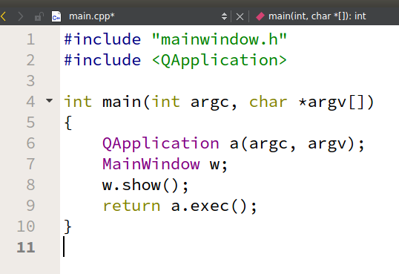
这是即将编译的应用程序的默认入口main函数，这里需要提一下，不是执行了a.exec()后才开始有Qt事件，而是在构造MainWindow之类的时候也一样有事件发出来，只是执行了进入主循环后，就可以开始接受窗口系统的消息(并不是操作系统直接派发的消息，窗口系统获取操作系统的消息再派发给Qt应用，Ubuntu是Unity通过X11协议发送给Qt应用)。
Mainwindow.ui //这是个xml文件，moc通过它生成ui_mainwindow.h
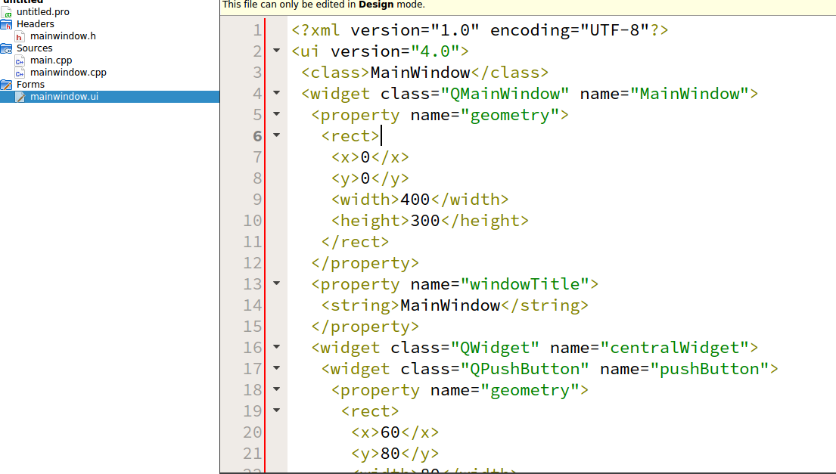
打开mainwindow.ui，随手拖个Push Button，然后对着拖出来的Button右键Go to slot点击ok，好了,这时候Qt Creator跳转到mainwindow.cpp文件里，里面多了个on_pushButton_clicked()的函数，在该函数里添加一句qDebug() << “Hello Qt!”。

然后Ctrl+r编译运行，点击pushButton按钮，好了，可以看到Application Output里输出了Hello Qt！这个过程的详细经过你了解过吗?
细心的你一定会发现，Qt的Signal和Slots不是需要QObject::connect吗？可是哪里调用了呢？
打开ui_mainWindow.h你会发现你界面里的QPushButton、QWidget、QMenuBar等都是在这里声明，并在setupUI里被初始化的，里面有个重要的函数QMetaObject::connectSlotsByName，通过名字就可以猜测到，pushButton的clicked信号是在这里面和on_pushButton_clicked槽连接起来的，可以去源码里看下过程就知道，它通过qFindChildren获取mainwindow的所有QObject子对象，然后反射机制获取mainwindow的所有method（slots和Q_INVOKABLE之类吧），找到以on_开头的method,然后再反射找到子QObject的objectName以及signal，之后按照一定的规则匹配，匹配上就connect，这里就将MainWindow里的slot连接上了。
当点击pushButton时，窗口系统获取到操作系统的鼠标消息，再将该消息发给指定Qt应用，Qt应用通过a.exe主事件循环获取窗口系统的消息后调用x11ProcessEvent
开始处理，解析来自窗口系统的消息，解析其type知道是鼠标消息，找到QETWidget（基于窗口系统继承QWidget写的事件翻译widget）widget，然后讲然后调用widget->translateMouseEvent将XEvent的Button转换为QEvent的鼠标事件（这里的XEvent和QEvent是不同的，一个是X11的消息事件，一个是QEvent抽象出来的事件,这里的鼠标信息有状态、坐标、鼠标按键等信息）,找到指定释放坐标下的QWidget，再通过调用QApplicationPrivate::sendMouseEvent给该QWidget发送鼠标事件，之后再调用QApplication::sendSpontaneousEvent发送来自窗口系统的事件，再调用QCoreApplication::notifyInternal->QCoreApplication::notify->QApplication::notify->QApplicationPrivate::notify_helper->QObject::event->QPushButton::event->QAbstractButton::event->QWidget::event，然后在QWidget::event里根据event->type()得知是QEvent::MouseButtonRelease，调用mouseReleaseEvent虚函数->QAbstractButton::mouseReleaseEvent->调用QAbstractButton隐藏实现QAbstractButtonPrivate私用click()方法->调用QAbstractButton私用emitClicked方法，最后调用QAbstractButtonPrivate的parent即QAbstractButton的clicked方法（也就是发送信号,emit关键字只是便于阅读代码时候方便，发送信号写不写emit是一样的运行的），然后调用在moc_qabstractbutton.cpp里的QAbstractButton::clicked->QMetaObject::activate->QMetaObject::metacall->MainWindow::qt_metacall->MainWindow::on_pushButton_clicked->终于到了输出"Hello Qt!"。
好多层封装啊，哎，当你释放鼠标到调用你的槽函数，整个过程基本就这样了，由于内部细节过多，好多我就懒得去一个一个描述了。

